Opgaver til sinus, cosinus og tangens (vinkler)
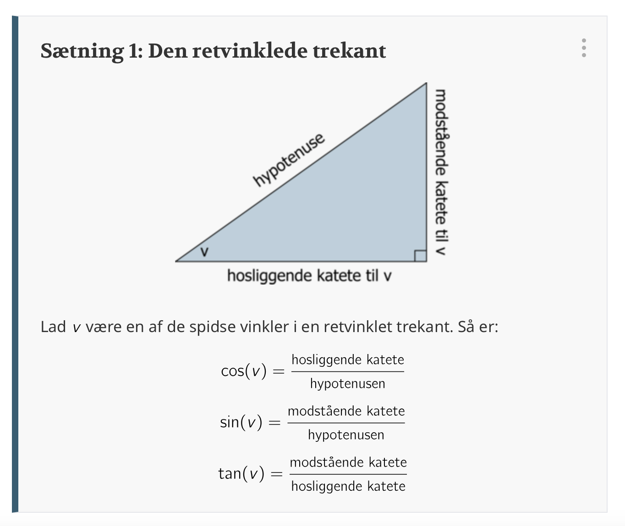
Opgave 1
I trekant ABC er vinkel C ret, $b=5$ og $c=8.$
Beregn de manglende sider og vinkler i trekanten (afrund til to decimaler).

Opgave 2
I trekant PQR er vinkel Q ret, $p=4,5$ og $r=6.$
Beregn de manglende sider og vinkler i trekanten (afrund til to decimaler).
Opgave 3
I trekant ABC er vinkel C ret, $b=18$ og $c=22.$
Beregn de manglende sider og vinkler i trekanten (afrund til to decimaler).

